Міністерство освіти і науки України  
Національний технічний університет України

«Київський політехнічний інститут ім. І. Сікорського»

Кафедра інженерії програмного забезпечення в енергетиці

Практична робота № 4

з курсу: «*Основи веб-програмування*»

**Виконав:**  
студент 2-го курсу,  
групи ТВ-з31  
Вахрушева Христина Костянтинівна

Посилання на GitHub репозиторій:https://github.com/Christ1naa/PW02TB-z31_Vakhrusheva_Khrystyna

**Перевірив:**

Недашківський О.Л.

Київ 2024/2025

Практична робота № 4

**Завдання:**

Створіть "Веб калькулятор для розрахунку струму трифазного КЗ, струму однофазного КЗ, та перевірки на термічну та динамічну стійкість".

1. **Короткий теоретичний матеріал:**

Коротке замикання (КЗ) — це аварійний режим електричної мережі, при якому виникає дуже великий струм через зниження опору до нуля або дуже малого значення. Види КЗ можуть бути трифазними, однофазними або міжфазними.

Основними розрахунковими параметрами є:

* Струм короткого замикання (Ikz) — максимальний струм, який протікає в мережі під час КЗ.
* I²·t — енергія, що виділяється за час протікання струму КЗ, використовується для перевірки термічної стійкості.
* Термічна стійкість — здатність кабелю витримати нагрівання без пошкоджень.
* Динамічна стійкість — здатність витримати електродинамічні сили, що виникають при імпульсі КЗ.

1. **Опис програмної реалізації:**

Розроблено односторінковий HTML-додаток з використанням **HTML + CSS + JavaScript**, який дозволяє:

* Вводити вхідні дані (напруга, потужність КЗ, час КЗ, перетин кабелю, матеріал тощо),
* Обирати тип короткого замикання (трифазне або однофазне),
* Виконувати обчислення згідно з формулами,
* Виводити результати та автоматичну перевірку на термічну та динамічну стійкість.

**HTML-структура:**

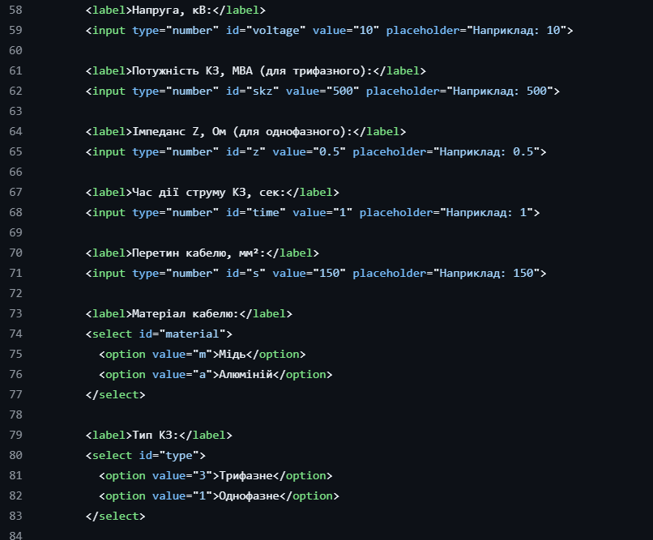

**Основна логіка реалізована на JavaScript:**

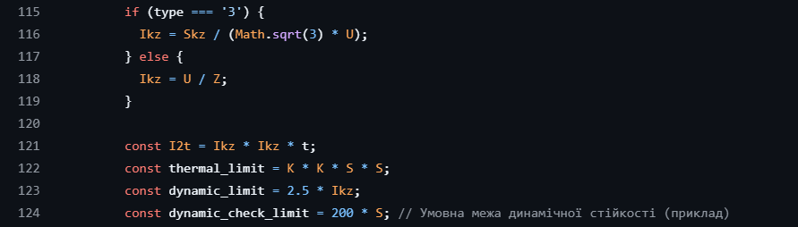

**Вивід результату:**

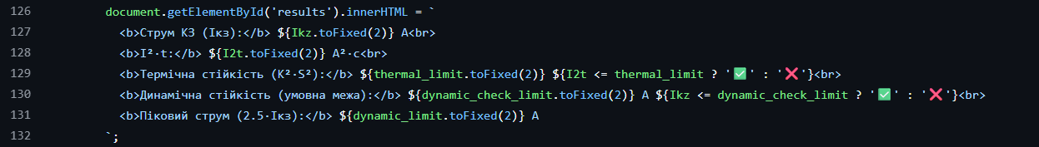

1. **Результати перевірки на контрольному прикладі:**

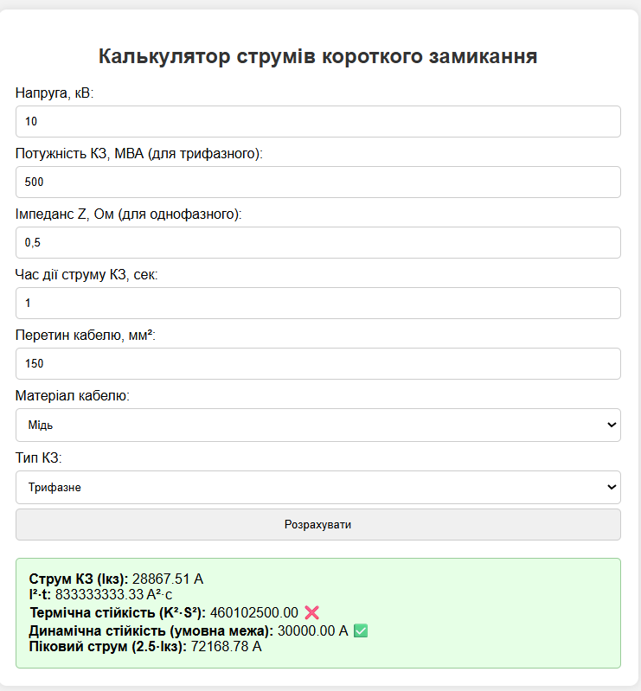

1. **Висновок:**

В результаті виконання лабораторної роботи №4 було розроблено веб-калькулятор для розрахунку струмів короткого замикання (трифазного та однофазного) і перевірки на термічну та динамічну стійкість кабельних ліній.

Було засвоєно основи програмування веб-додатків з використанням HTML, CSS та JavaScript, реалізацію формул електротехнічних розрахунків, обробку введених користувачем параметрів та виведення результатів у браузері.